
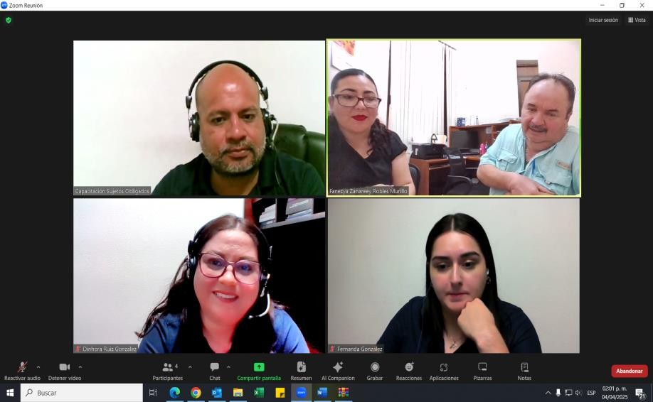

Capacitación semipresencial dirigida a distintos Servidores Públicos Del Estado de Nuevo León.

Fecha: | 04/04/2025
Lugar: | Semipresencial
Hora: | 15:00
Asistentes: | 2
Tema impartido: | Sistema de Portales de Obligaciones de Transparencia (SIPOT)
A esta capacitación asistieron funcionarios Municipio de Anáhuac, N.L.

